专题13：图文转换
【2019年高考】
一、【2019年高考天津卷】某初中校就“喜欢的榜样类型”对本校学生进行了调查，请根据下图的统计结果，就今后的榜样教育向学校提两条建议。要求：不能出现数字。（4分）
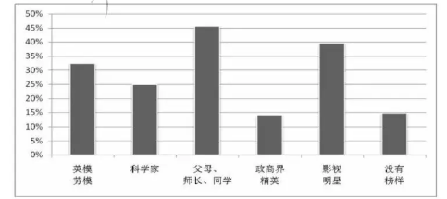
（改编自2019年4月11日《中国教育报》）
【答案】①鼓励学生以父母、师长、同学等“身边人”为榜样
②多宣传英模劳模等杰出人物的事迹
③对崇拜影视明星的学生要正面引导
④关注榜样缺失的学生群体
【解析】本题考查图文转换的能力。解答此类题目，首先要认真审题，观察图表，弄清坐标代表的含义，注意各项之间的横向、纵向的比较。建议要根据图表的信息提出。本题是某初中校就喜欢的榜样类型进行的调查，要求根据调查给出建议。根据图表信息，有45%的学生以父母、师长、同学为榜样，据此可建议“鼓励学生以父母、师长、同学等‘身边人’为榜样”；有30%多的学生以英模、劳模为榜样，有25%的学生以科学家为榜样，有不到15%的学生以政商界精英为榜样，据此可建议“多宣传英模、劳模等杰出人物的事迹”；有不到40%的人以影视明星为榜样，据此可建议“对崇拜明星的学生要正面引导”；有近15%的学生没有榜样，据此可建议“关注榜样缺失的学生群体”。
二、【2019年高考江苏卷】阅读下图，对VR（即“虚拟现实”）技术的解说不正确的是一项是（3分）
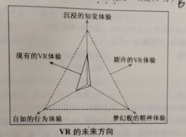
A．VR技术能提供三个维度的体验：知觉体验、行为体验和精神体验。
B．现有的VR技术在精神体验上发展较快，而在知觉体验上发展较慢。
C．VR技术的未来方向是知觉体验、行为体验和精神体验的均衡发展。
D．期许的VR体验将极大提高行为体验的自由度和精神体验的满意度。
【答案】B
【解析】本题考查语言表达简明、连贯、准确的能力。这是一道图文转换题，解答本题的关键是认真读图，首先要从整体上把握图形代表含义，然后根据文字说明，运用恰当的语言进行表述。整个图形分两部分，内部直线勾画的不规则三角形代表“现有的VR体验”，外面虚线勾勒的等腰三角形代表的是“期许的VR体验”，由此可知C、D两项表述正确；内部直线勾画的不规则三角形又分为三部分，分别代表“沉浸的知觉体验”“自如的行为体验”“梦幻般的精神体验”，由此可知A项表述正确；由图可知，现有的三种体验发展并不均衡，并没有体现出发展速度，所以B项表述没有依据。故选B。
【2019年最新联考模拟】
一、【江苏省启东中学、汇龙中学等基地九校2019届高三4月联考】下列选项中，对漫画寓意的理解最贴切的一项是（ ）
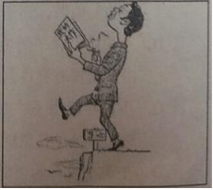
A．趾高气昂、目中无人容易摔得粉身碎骨。
B．高处不胜寒，人可没有腾云驾雾的本领。
C．不能只抬头看天，也要当心自己的脚下。
D．凭空搞创作，往往会面临着巨大的危险。
【答案】D
【解析】本题考查学生图文转换的能力。解答这类题目，首先要分析图的类型，如本题所给的图就是一幅漫画，接着就要分析漫画的主体以及组成部分，尤其要抓住漫画上的文字，来解读漫画的内容；分析完漫画的内容，还要分析漫画影射现实中哪一类现象。从图上来看，漫画的主体是人，这个人头仰得高高的，一手拿笔，正在写着什么，另一手拿着一本书，书上写着“我的大作”四字，显然这个人正在搞创作；此时这个人抬起一只脚跨过写着“当心”二字的牌子，而落脚之处却是断崖、云彩，由此可知，这幅漫画是影射现实中那些没有根据、脱离实际生活搞创作的人，他们凭空搞创作，往往会面临巨大的危险。ABC三项都没有抓住漫画上的文字部分，解读偏离了漫画的中心，排除这三项。故选D。
二、【江苏省七市（南通、泰州、扬州、徐州、淮安、宿迁、连云港）2019届高三第二次调研】下列选项中，分析不恰当的一项是（ ）
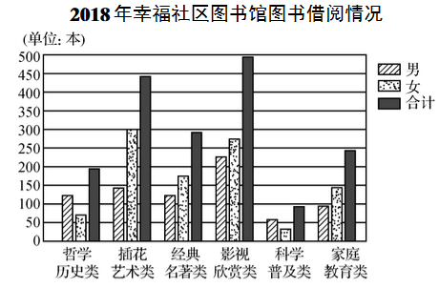
A．该社区男性居民比女性居民更喜欢借阅实用的图书。
B．该社区的居民对图书馆的科学普及类图书不太感兴趣。
C．该社区的居民喜欢借阅富有悠闲生活意味的图书。
D．该社区女性居民图书借阅量超过了男性居民借阅量。
【答案】A
【解析】本题考查学生图文转换的能力。图文转换，要求考生将图表中的信息转换成语言文字信息，但一般不需要也不允许我们进行想象甚至虚构。这类题答题思路是：先看标题，再看图示，不放过图示中的文字，然后概括答题。A项，“该社区男性居民比女性居民更喜欢借阅实用的图书”分析错误。根据题中图片分析可知，哲学历史与科学普及类的图书男性比女性借阅的多，其他类型，如插画艺术类、经典名著类、影视欣赏类、家庭教育类图书，女性比男性借阅的多。总的来看，女性居民比男性居民更喜欢借阅实用的图书。故选A。
三、【江苏省南京师范大学附属中学、天一中学、海门中学、淮阴中学2019届高三下学期期初四校联考】给下面这幅漫画起一个标题，最合适的一项是（ ）
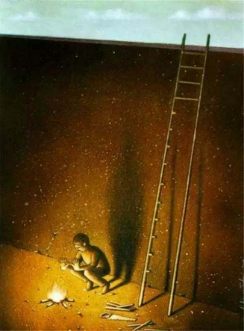
A．烛光里的温暖
B．21世纪“卖火柴的小女孩”
C．办法总比困难多
D．眼界有多大，世界就有多大
【答案】D
【解析】本题考查学生解读漫画的能力。解答此类题目，首先要明确题干的要求，如本题“给下面这幅漫画起一个标题，最合适的一项”，然后观察漫画的组成部分，确定漫画的主体和漫画中夸张变形的部分，最后围绕漫画的主体和主题进行选择。从图上来看，漫画由人、火堆、残破的梯子和外面的天空等几个部分组成，漫画中的人身处黑暗的环境之中，为了得到光明，把通往外面世界的梯子拿来取火，得到眼前的光明，却不知道从梯子可以爬到外面，可以得到更多的光明，这说明人由于眼界的局限，只看到眼前的世界，漫画说明一个人的眼界有多大，世界就有多大；从情感色彩来看，漫画的作者对于这个人的做法应是否定的。AC两项情感色彩与漫画不合，且“烛光里的温暖”偏离了漫画的中心所在，而“办法总比困难多”忽略了拿梯子来生火照明会带来的后果，且并没有真正的解决问题；B项，“21世纪‘卖火柴的小女孩’”也是只关注人取火这一部分，而忽略了梯子和外面的世界这些内容。故选D项。
四、【江苏省睢宁高级中学2019届高三上学期第一次调研考试】尼山——孔子出生地，位于山东省曲阜市城东南30公里。尼山世界文明论坛，是以开展世界不同文明对话为主题，以弘扬中华文化、促进中外文化交流、推动建设和谐世界为目的，以学术性与民间性、国际性与开放性相结合为特色的国际文化学术交流活动。
下图是首届“尼山世界文明论坛”徽标，下列对其理解不恰当的一项是（ ）
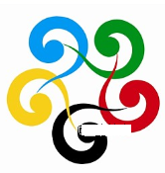
A．论坛采用“五彩祥云”徽标。“五朵祥云”代表“世界五大洲”。“五种色彩”代表“文化多样性”。
B．整个图案寓意华夏文明多样性的“和而不同”与丰富多彩的“和谐世界”。
C．“五朵彩云”组成玉璧轮廓，代表“和而不同”首尾相连，寓意文明对话与交流。
D．整个徽标只用了一个图形元素，看似简约，却富有层次感与视觉冲击力。
【答案】B
【解析】本题考查的是分析图文转换。这是一道徽标图，是首届“尼山世界文明论坛”的徽标。仔细阅读图，B项，错在“华夏文明”，此处应改为“人类文明”，惟其如此，才能对应题干中所说的“世界文明论坛”。故本题选B项。
五、【河北省石家庄市2019届高三模拟考试（二）】下面是2019年己亥猪年特种邮票，请用描述性文字介绍邮票的内容（文字除外）并说明寓意？要求：语言表达鲜明生动，不超过60个字。
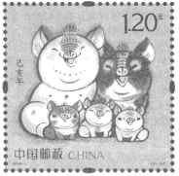
【答案】憨态可掬的两只大猪和三只小猪眉开眼笑地聚在一起，其乐融融；寄托己亥年合家团圆、五福临门的美好祝愿。
【解析】本题考查的是语言表达的得体、连贯、图文转换能力。解答此类试题要注意考点考题特点的把握，这是一道图文转换的题目，图文转换的题目主要有解析徽标、解说题片、描述图片、分析统计图表和漫画等，此题属于图片类，图片有解说和描述，解说注意照顾到图片中的所有的内容，然后理清各个要素之间的逻辑关系。描述图片注意抓住题干要求的重心，重点描述图片中的对象的特征、内涵等，同时注意一些修辞的要求，此题属于描述图片类的题目，注意突出主题“己亥猪年特种邮票”，注意观察画面的“两大三小吉祥猪的表情”，表情都是笑容可掬的，预示着吉祥如意阖家团圆。
六、【河北省唐山市2019届高三第三次模拟】认真观察下面一幅漫画，用简洁的语言介绍这幅漫画，并写出寓意。不超过90字。
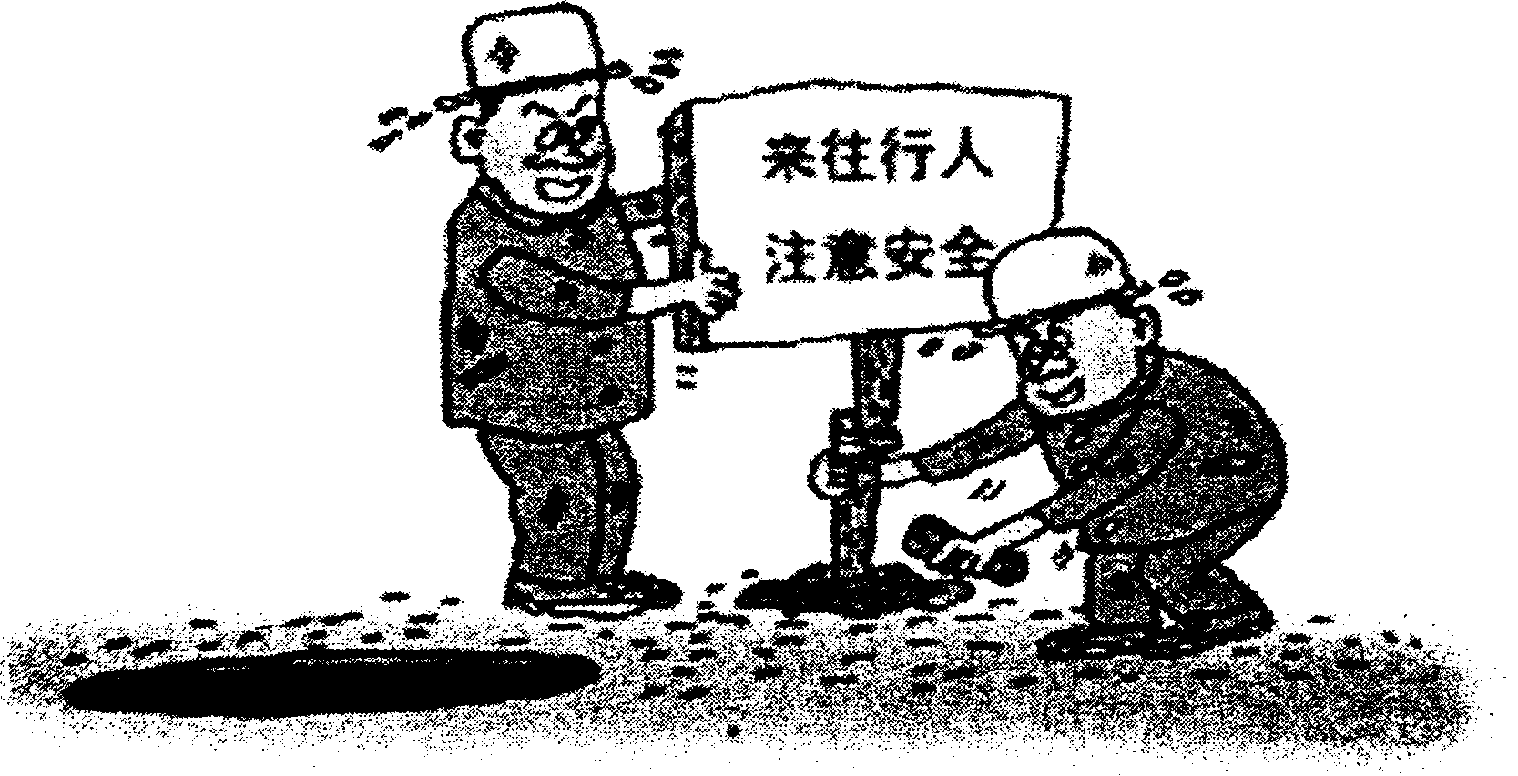
应 付
【答案】这是一幅题为“应付”的漫画，漫画左边是没有井盖的污水井，右边两个工作人员正在竖一块牌子，牌子上写着“来往行人注意安全”。这幅漫画讽刺了不解决实际问题，只做表面文章的现象。
【解析】此题考核图文转换的能力，考核分析漫画，分析漫画的题目主要有概括画面的内容，分析漫画的寓意，给漫画添加标题和解说词等题目，答题时首先立足于漫画的内容，注意按一定的顺序概括，然后注意漫画的劝诫意义，劝诫意义要从漫画夸张的手法中获取。概括画面注意“没有井盖的污水井”“两个工作人员正在竖一块牌子”“来往行人注意安全”等要素，然后注意分析其讽刺意义“不解决实际问题，只做表面文章”的现象。
七、【湖南省益阳市2019届高三9月教学质量检测】下面是某政务中心居民身份证申请的流程图，请把这个图撰写成一段文字介绍，要求内容完整，表述准确，语言连贯，不超过90字。
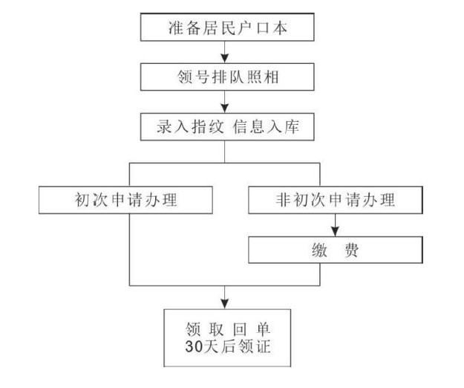
【答案】居民申请身份证，首先要准备好居民户口本等材料，然后到对应服务窗口领号排队照相，之后录入指纹，并登记相关信息。如果不是初次申请办理身份证，则需要缴费。领取回单后，等待30天即可领证。
【解析】本题主要考查语言表达的能力。此题为图文转换。根据题干的信息，结合流程图，找到起始点及终结点，结合箭头指向，进行分析表述。需要注意要素“初次申请办理”“非初次申请办理”，用准确简明连贯的语言按照流程表述出来即可。
【点睛】
解题时应先认真阅读图片及说明，对考题有一个整体的了解，把握一个大主题或方向。要通过整体阅读，搜索有效信息。再根据图片的相关信息，分析概括其内涵。用概括性的语言，内容完整，表述准确，语言连贯。首先要认真细致的观察画面的内容。要注意学会由“实”及“虚”，由表及里。 然后挖掘隐含信息，进一步提炼概括画面所揭示的主题。
八、【福建省三明市2019届高三高考模拟测试】根据以下文段的陈述，将“虚拟反方立场的思维路径”构思框架图中的项目填写完整。要求表述准确，用语简明。（每空不超过6个字）
虚拟反方立场作为一种论说思维，可以有效提升思辨力，让说理更具合理性。其思维路径可分为如下层级：先从同一事件或现象的不同层面或同一层面的不同维度确定虚拟身份与虚拟视角，然后结合虚拟身份与视角多维度呈现，再进行合理化筛选，以针对性完善来提升写作的思辨性。
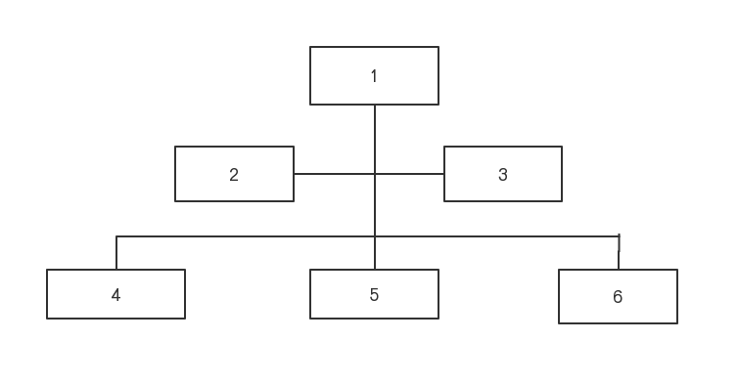
虚拟反方立场的思维路径
【答案】（1）虚拟反方立场；（2）虚拟身份；（3）虚拟视角；（4）多维度呈现；（5）合理化筛选；（6）针对性完善。
【解析】本题主要考查图文转换的能力。解答此类试题，需要理解材料内容，然后结合图表的思维路径，选取合适的词语填空。结合“其思维路径可分为如下层级：先从同一事件或现象的不同层面或同一层面的不同维度确定虚拟身份与虚拟视角”“然后结合虚拟身份与视角多维度呈现，再进行合理化筛选，以针对性完善来提升写作的思辨性”分析可知，先是“虚拟身份”“虚拟视角”；然后结合虚拟身份与视角，可以分为三个步骤，如“多维度呈现”“合理化筛选”“针对性完善”；整个思维路径是“虚拟反方立场”的，故（1）处可以填“虚拟反方立场”。
九、【浙江省七彩阳光联盟2019届高三下学期第三次联考】下图的图案是21世纪海上丝绸之路博览会的会徽，请简要说明主体图形的寓意。
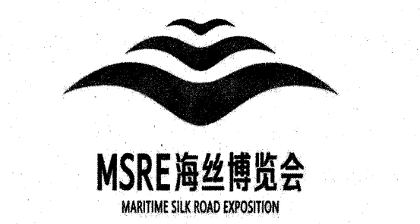
【答案】①主体图形像海浪（或海字的偏旁），体现了海上丝绸之路博览会的主题。②主体图形像海鸟，寓意展翅高飞，乘风破浪。③主体图形像桥梁，寓意国际合作。④主体图形像胜利的“V”，寓意合作共赢。⑤主题图形像“众”，寓意齐心协力，共同发展。
【解析】本题考查学生图文转换能力。本题为徽标题，是海上丝绸之路博览会的会徽，所有元素都应和主题有关。解读名称，主题图形应和海有关，从而可看出海浪和海鸟的形状；从汉字和英文角度考虑，其形状，像桥梁及“众”，又像表示胜利的“V”。把以上解读联系海上丝绸之路博览会的主题：奋进、合作、共赢、齐力，得出答案。
【点睛】
解答会徽题要主题先行。从文字、图形、图文结合、颜色等多角度把握。文字要考虑汉字、阿拉伯数字、英文及其缩写、汉语拼音及其首写字母、汉字的分与合等角度。
十、【山东省山东师范大学附属中学2019届高三高考考前模拟】下图是我国传统杨柳青年画《五毒》，这一年画跟我国的一个传统节日有关。根据要求回答下面小题。
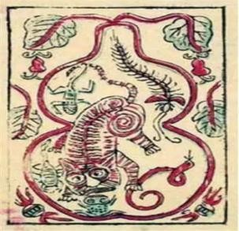
（1）这一传统节日是我国的什么节日？
（2）为下面一副对联写出下联，要体现出上一小题所写的节日主题。
上联：清明思故人寄深情情思代代祭古魂
下联：____________________________
【答案】参考答案：（1）端午节（端阳节、重午节、天中节、端礼节等也可）
（2）端午赛龙舟忆屈子子孙世世奠英灵（或：天中解粽叶挂艾虎五毒个个走天路）
【解析】（1）本题考查图文转换的能力。解答此类题目，要认真审题，整体看图、注意细节，尤其注意题干对图标主题的提示。观察这幅图画，中间一只葫芦，里面盛有五种毒物，还有一只大老虎。由题干提示可知这是我国传统杨柳青年画《五毒》。此《五毒》图像造型古朴可爱，充满拙趣，将原本看似恐怖与令人恐惧的五毒瞬间幻化为受人欢迎的祈求平安符画，是端午节时人们在家中张贴的，通常与张天师像、钟馗像等一起悬挂祭拜，以保佑家户平安。据此可知这一传统节日是我国的端午节。
（2）本题考查语言表达简明、连贯、得体的能力。具体考查对对联的能力。解答此类题目，要认真审题，注意对联的对象。对联注意内容和句式、字数的对仗，以及尾字上仄丅平的要求。本题要求给端午节写对联。端午节的来源与屈原有关，活动主要有赛龙舟、吃粽子等，据此可写出对联；或者根据《五毒》图的内容拟写。
十一、【重庆市2019届高三5月调研测试（三调）】阅读下列图表，回答后面的问题。
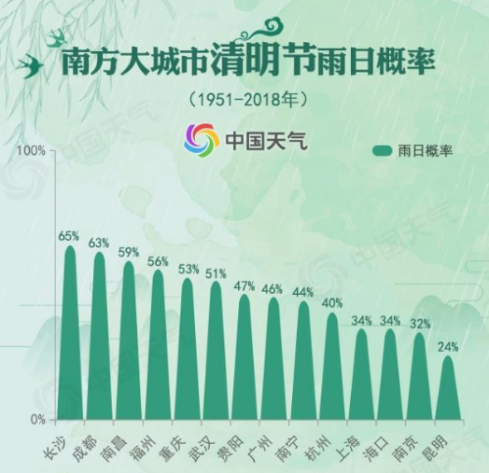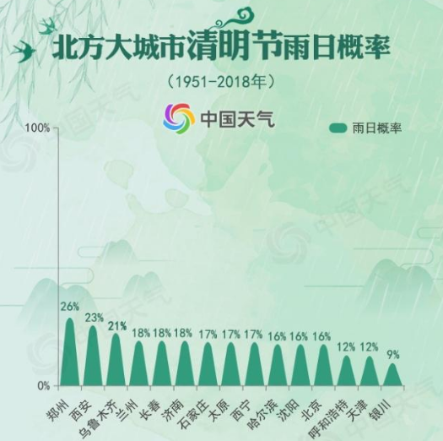
（1）请根据图表信息，将下面的语句补写完整。（每处25字以内）
大数据显示，除了正处于干季的云南之外，①________________；而在北方，②________________。
（2）请用仿句的手法在下面的横线上填写恰当的语句：（7字）
由此看来，“清明时节雨纷纷”是南方的普遍特点，但对于北方大部地区未说，几乎是“____________”，这与北方在这个季节晴暖干燥的气候状况相吻合。
【答案】示例：（1）①南方大部清明节降雨概率均在30%以上 ②清明时节雨日的概率明显比南方小，好多地方不到20% （2）清明时节雨歇歇
【解析】此题考核图文转换能力，第一题要求分析数据，概括统计图的内容，此题注意是两幅一是南方，一是北方，根据文意“除了正处于干季的云南之外”是概括南方，云南的是昆明的数据，找到一个整数的数值概括即可，30%以上，北方同样，大部分低于20%，既然是两幅图片，还要有比较的内容，“北方雨日的概率明显比南方小”。第二题，要求仿写，要求补充的内容是诗句“清明时节雨纷纷”，北方降水概率较小，可以化用该诗句“清明时节雨歇歇”。
十二、【湖北省武汉市武昌区2019届高三五月调研】某同学拟了一个被批评后常见的五种反应及应对方式的构思框架，请把这个构思框架写成一段话，要求内容完整，表述准确，语言连贯，不超过120字。
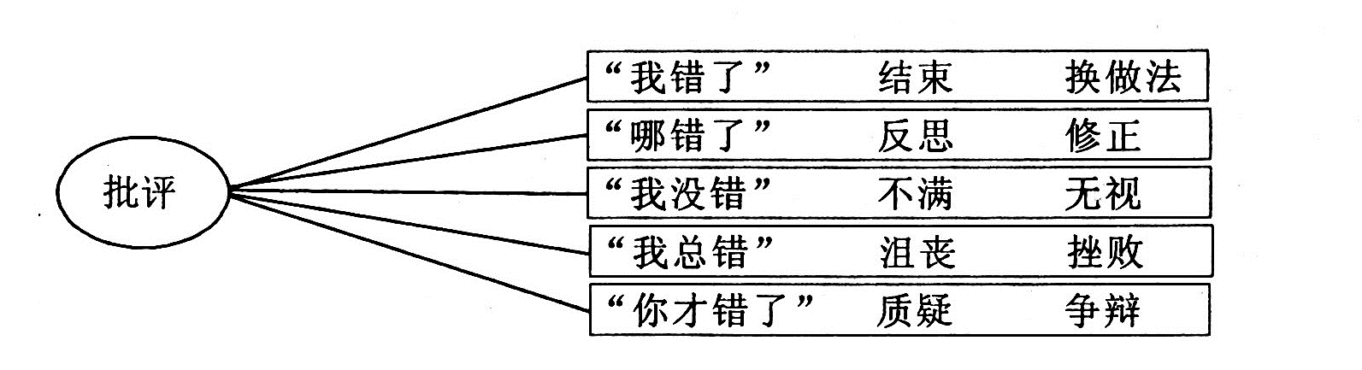
【答案】面对批评，有人会说“我错了”，然后结束错误，换做法；有人会问“哪错了”，接着反思原因，再修正做法；有人会说“我没错”，心中不满，无视批评；有人会说“我总错”，心中沮丧，有强烈挫败感；有人会说“你才错了”，随后质疑批评者，与其争辩。
【解析】此题考核图文转换的能力，要求把题中提供的一个被批评后常见的五种反应及应对方式的构思框架转化为文字的形式，答题时注意写出“说什么”和“这样做”，做法中注意用合适的词语衔接。注意用“有人会说‘……’，然后……，……”的句式。
十三、【湖南省怀化市2019届高三第三次模考】读图，归纳“改革开放四十年来脱贫攻坚成就显著”的内容。（表述中不能出现数字。）
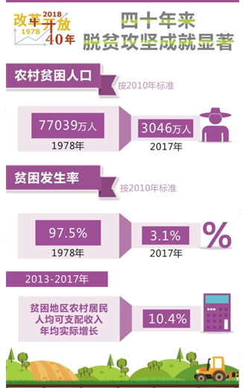
【答案】①农村贫困人口大幅下降；②贫困发生率大幅下降；③近年贫困地区农村居民人均可支配收入年均实际增长增幅较大。
【解析】本题主要考查语言表达的能力。这是一道图表说明的题目，属于图文转换类的题目。此类试题解答时，图表说明的题目，重点关注图标的表头和所问问题，此题根据题干可知是概括“改革开放四十年来脱贫攻坚成就显著”，答题时注意搞清图表的要素之间的关系。主要包括“农村贫困人口”“贫困发生率”“贫困地区农村居民人均可支配收入年均实际增长”的内容。结合1978年的77039万人，2017年3046万人分析可知，农村贫困人口大幅下降；贫困发生率从1978年的97.5%的降至2017年的3.1%；贫困地区农村居民人均可支配收入年均实际增长10.4%，增幅较大。注意表述中不能出现数字。
十四、【浙江省诸暨市2019届高三5月高考适应性试卷】2019年8月31日至9月15日，篮球世界杯将在中国8个城市举办。下图是2019篮球世界杯会徽，请写出除文字外的构图要素及其寓意。要求语言简明，句子通顺，不超过90个字。

【答案】会徽以京剧脸谱绘制的篮球为主体，奖杯和二龙戏珠为主要构图元素。京剧脸谱绘制的篮球，既富民族特色，也体现篮球是美与力量相统一的运动；二龙戏珠如两支球队争夺奖杯，彰显了体育的竞技精神。
【解析】此题考查语言表达的简明、连贯、准确和综合性学习的能力。徽标文字转换题首先要分析图案构形，然后结合徽标的标题和主题，分析构图要素的寓意。语言表达要简明通顺，条理清晰。本题是2019篮球世界杯会徽，会徽由图形和文字组成，图形是以京剧脸谱绘制的篮球为主体，奖杯和二龙戏珠为主要构图元素。文字是图形下方，是英文的“2019篮球世界杯”。图形的寓意是：京剧脸谱是中国民族文化的象征，用京剧脸谱绘制的篮球，既富民族特色，也体现篮球是美与力量相统一的运动；二龙戏珠如两支球队争夺奖杯，彰显了体育的竞技精神。文字则非常明确地指出会徽所代表的主体。
十五、【广东省六校联盟2019届高三下学期第四次联考】七届世界军人运动会的志愿者，你接受了一位外国记者关于本次赛会徽标介绍的采访，请根据下图徽标完成对话。要求：语意简明，句子通顺。
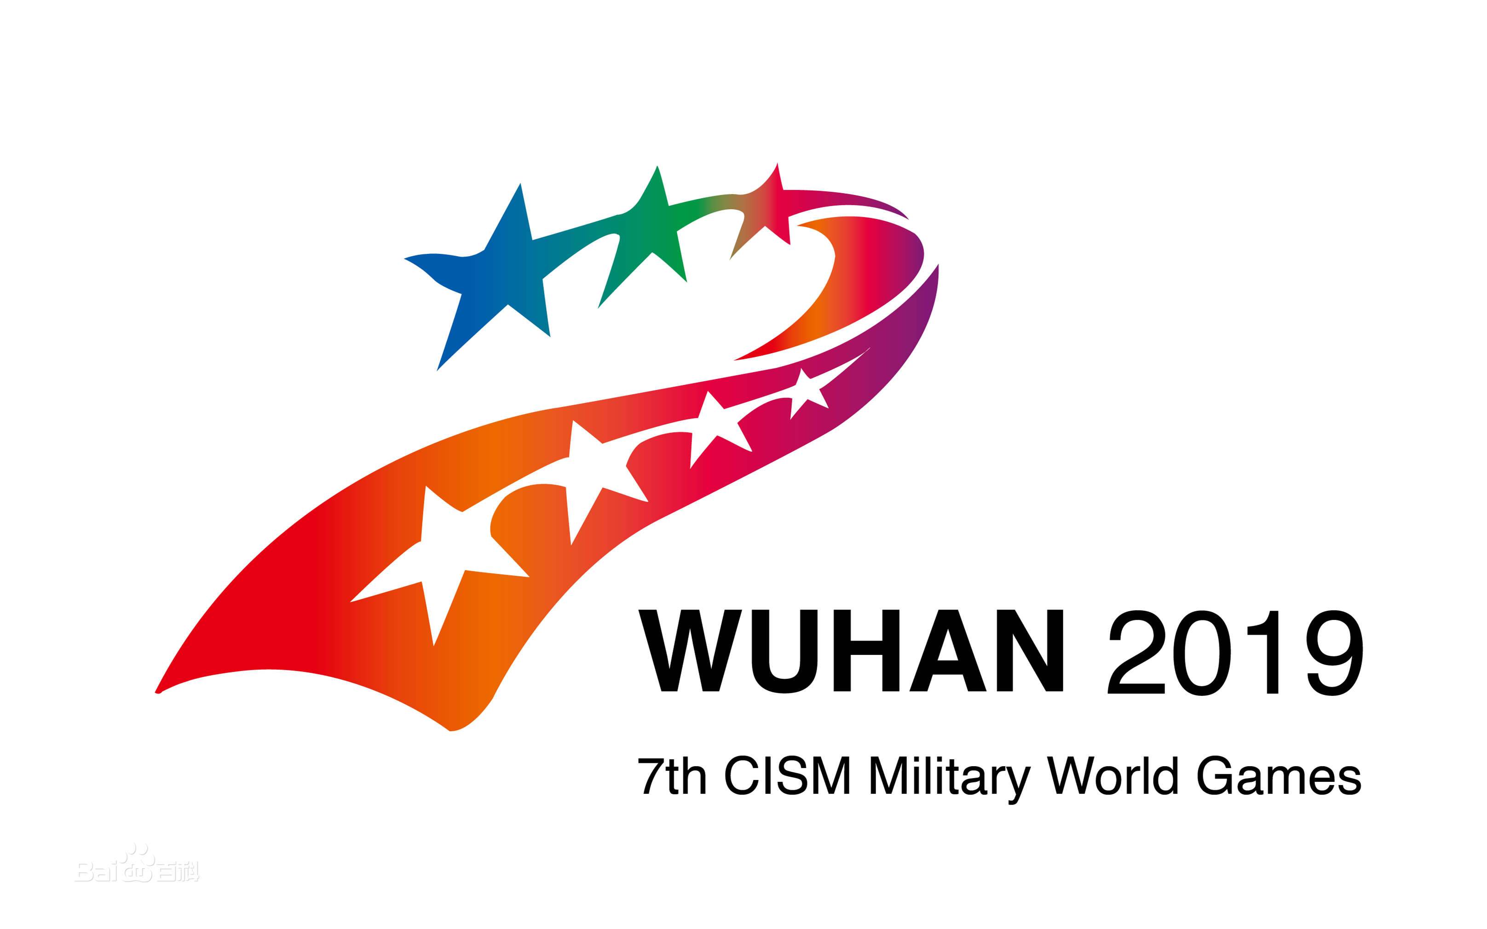
记 者：您好！请问第七届世界军人运动会的徽标是通过什么来表现“共享友谊”这一主题的？
志愿者：①____________________________________________________________________________________________________________________________________________________________。（30字以内）
记 者：很形象，那“同筑和平”的主题呢？
志愿者：首先，请看第一颗五角星的一角是一只和平鸽的造型。另外徽标主体数字“7”就像②_________________________________________（10字以内），象征着中国新时代“一带一路”国际合作愿景，凸显中国和平发展理念。
记 者：一带一路的徽标造型构思真是巧妙！听说这种联想思维也常常运用在中国古典诗词中，您能举个例子并介绍一下吗？
志愿者：③____________________________________________________________________________________________________________________________________________________________________________________________________________________________________________________________。（40字以内）
记 者：非常感谢您对徽标造型设计和相关联想思维的介绍！
【答案】①七颗五角星紧紧相连象征着世界各国军人齐聚此地，共庆盛会。
②一条丝带。
③答案一：如“忽如一夜春风来，千树万树梨花开”，由漫天雪花联想到了万树梨花的景象。
答案二：如“不要人夸好颜色，只留清气满乾坤”，由墨梅的清高联想到不献媚世俗的高洁品质。
【解析】此题考核图文转换能力，属于分析徽标的题目，分析徽标常见的题目是写出构图要素和分析寓意，构图要素要概括题干要求的徽标中索要的图案的内容，重点注意徽标中的一些抽象变形的图案，时间、地点、主题的汉语或英文的首字母的变形；分析寓意要结合徽标的名称分析，此题利用采访这一具体的生活情境回答徽标的构图要素的含义，以往的题目时根据徽标分析含义，此题给出含义，要求指出具体的构体要素，答题时注意“共享友谊”和“七颗五角星紧紧相连”之间的关系，“7”和“丝带”“一带一路”的关系。然后分析联想的手法，注意引用古诗句，此题答案开放，主要体现“联想”即可。

